MobileSprite User Guide

Version: 1.0.8
E-TOOLS-ALL-UG-2011-0001
Date: 2012-02-07


www.spreadtrum.com
重要声明
版权声明
本文档中的任何内容受《中华人民共和国著作权法》的保护，版权所有 © 2011，展讯通信有限公司，保留所有权利，但注明引用其他方的内容除外。
商标声明
展讯通信有限公司和展讯通信有限公司的产品是展讯通信有限公司专有。在提及其他公司及其产品时将使用各自公司所拥有的商标，这种使用的目的仅限于引用。
不作保证声明
展讯通信有限公司不对此文档中的任何内容作任何明示或暗示的陈述或保证，而且不对特定目的的适销性及适用性或者任何间接、特殊或连带的损失承担任何责任。
保密声明
本文档（包括任何附件）包含的信息是保密信息。接收人了解其获得的本文档是保密的，除用于规定的目的外不得用于任何目的，也不得将本文档泄露给任何第三方。

前 言
文档说明
本文档详细介绍了MovieEncode的使用方法。
阅读对象
本文档适合需要使用该工具的相关人员使用。
内容介绍
本文档包括两个章节，分别为：
- 第一章：工具简介；
- 第二章：简要操作步骤；
文档约定
本文档采用下面醒目标志来表示在操作过程中应该特别注意的地方。
注意：
提醒操作中应注意的事项。

说明：
说明比较重要的事项。
相关文档

目 录
第1章 简介 1-1
1.1 目的 1-1
1.2 输入文件 1-1
1.3 输出文件 1-1
第2章 简要操作步骤 2-1
2.1 运行程序 2-1
2.1.1 程序安装 2-1
2.1.2 运行程序 2-7
2.2 MovieEncode的使用 2-7
附录A Revision History 2-15

简介

目的
MovieEncode工具主要用于转换mp4/AVI/RMVB的影视文件，将其影视频转化为手机所能识别的kmv文件

输入文件
  - 支持平台：Windows XP/2000/Win7/Vistar x86/64系统
  - 支持格式：320x240/ Constant Frame Rate/mp4/avi/rmvb Visual/AAC/AC-3

输出文件
输出文件：
*.kmv (320xX/15 fps/KMV)
*.smv (320x240/352*288/15 fps/SMV)
*.hmv (320x240/640x480)

简要操作步骤

运行程序

程序安装
用管理员的权限登录您的电脑，并运行MovieEncode Setup.exe，注意下安装路径的选择，安装路径建议不要在系统安装盘相同路径，其他的选项直接用默认的方式去完成整个安装即可。其中共有4个部分的安装路径请参考下列的注意点。
注意：
- 一定要以管理员的权限安装程序，安装路径建议不要在系统安装盘下。比如您的系统安装在C盘且您的电脑有多个盘，请设置安装目录为非C盘即可。其他的选项直接用默认选项的方式去完成整个安装即可
- 如果您的电脑只有一个盘，所有安装选项请直接用默认的方式去完成整个安装即可
- 当前的安装包，在64位操作系统上可能会存在有些片源转换时出错的现象。建议转换时最好在X86上使用。
- 如果以前安装MovieEncode时安装过AviSynth，AVSLib，Vcredist以及K-Lite Codec Pack部分，这些安装包可以不用重复安装，仅仅安装MovieEncode即可。

运行MovieEncode Setup.exe，进入安装MovieEncode，选择MovieEncode安装目录，参考（注意1和2），如果您的系统安装在C盘，您可以将C盘更改成其他盘：
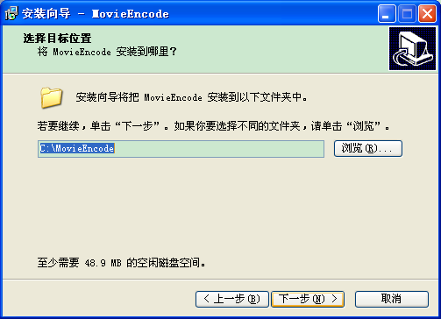

进入安装安装AviSynth部分，选择AviSynth安装目录，参考（注意1和2），如果您的系统安装在C盘，您可以将C盘更改成其他盘。（如果已经安装了该部分，直接选择cancel，可以不用重复安装）

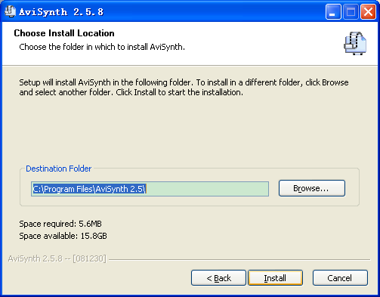

进入安装安装AVSLib部分，选择AVSLib安装目录，参考（注意1和2），如果您的系统安装在C盘，您可以将C盘更改成其他盘。（如果已经安装了该部分，直接选择cancel，可以不用重复安装）
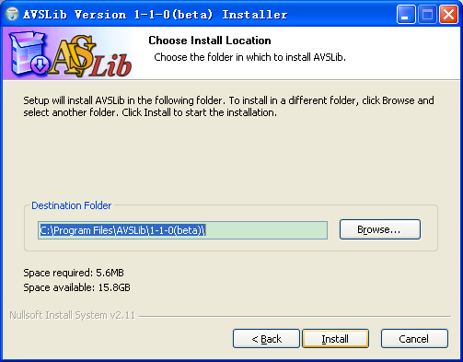

进入安装安装Vcredist部分，如果您已经安装过，可以选择“Repair”方式。（如果已经安装了该部分，直接选择cancel，可以不用重复安装）

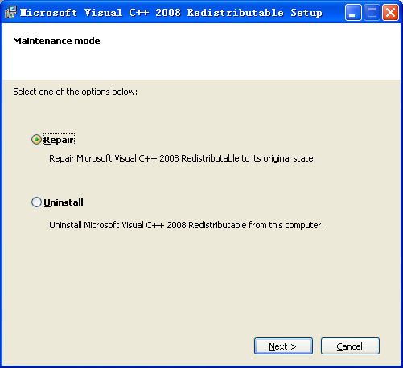

安装K-Lite Codec Pack，选择K-Lite Codec Pack安装目录，参考（注意1和2），如果您的系统安装在C盘，您可以将C盘更改成其他盘。（如果已经安装了该部分，直接选择cancel，可以不用重复安装）

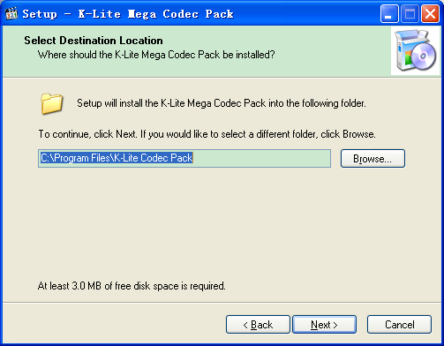

运行程序
运行桌面上的MovieEncode快捷方式或者开始菜单中的MovieEncode选项：
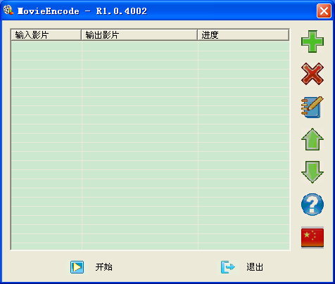
图 2-1 主界面

MovieEncode的使用
1.点击“+”按钮进入设置窗口，在“输入片源”中添加需要转换的mp4/AVI/rmvb文件，用户可以自行设定相关的转换参数。
参数设定部分分成电影设定,水印设定和剧情设定三个部分。
1.1其中电影设定部分分成默认值和用户模式两种，默认选项为默认值，默认选项中微调参数默认为电影，字幕侦测参数为底部字幕。用户模式时，用户可以自行设定转换的电影设定参数。包括输出影片格式的设定（KMV/SMV/HMV）,码率及分辨率设定等。
1.1.1 固定尺寸：可以选择转换后的影片的宽与高。
1.1.2 自适应尺寸：表示输出的影片的宽高比与原片源一致，根据选择的宽度值自适应高度值。
1.1.3 码率： 用户可以自行设定码率大小，码率越高输出的片源越清晰，但同时文件大小也会增大。
1.1.4输出SMV格式：表示输出影片为SMV格式，此时支持mp4/avi/rmvb/kmv四种片源。
1.1.5 输出HMV格式：表示输出影片为HMV格式，此时支持mp4/avi/rmvb三种片源。可以选择输出的hmv影片分辨率有320x240和640x480两种。建议6620平台选择输出320x240大小，6800系列推荐选择输出640x480大小。

注意：
- 如果是转换3D的片源，建议码率设置越高越好。

1.2 水印设定部分，可以设置是否添加水印，添加水印时，可以自行设定水印图片，透明度以及位置。
注意：
- 水印的图片格式要求为宽度为48像素，高为32像素且为24位的bmp图片。如果用户选择的为非该指定格式的图片，工具也可以自行转换，但不能保证转换后的效果，故建议美工给出指定格式的图片。

1.3剧情设定部分主要包含电影封面，电影名称，电影长度，上映年份，影片类型，演员及剧情简介部分。
I. 电影封面：支持bmp，jpg，gif,tiff和png格式的图片，工具会自动将其转换成81x64 BMP档。
II.电影名称：至多支持60个字符。
III．电影长度：1至999分钟。
IV.上映年份：1900至2099。
V.电影主角：至多支持100个字符。
VI.剧情简介：至多支持250个字符。

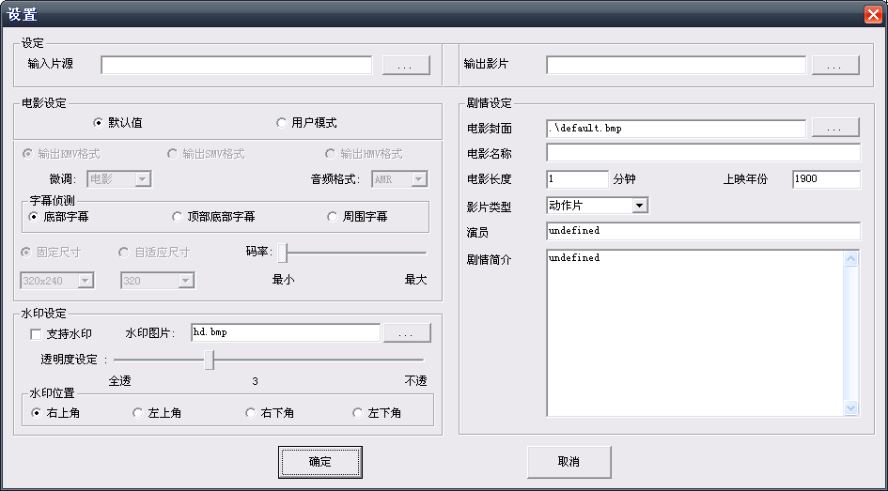
图 2-2 设置界面
- 完成配置后点击OK按钮会有如下图的提示，“是”可以继续添加其他mp4/AVI/rmvb文件的转换，“否”则退出设置窗口进入转换窗口。
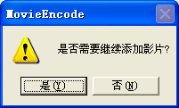
图 2-3 确认界面
当出现下列输入信息提示时，具体说明如下：
A.下图为提示用户确认电影封面，电影封面为默认背景图片，确认是否需要更改。
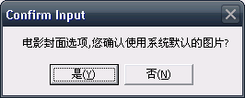
B.下图为提示用户输入正确的电影长度值（电影长度值为1至999分钟）。
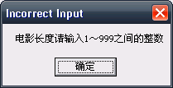
B.下图为提示用户输入正确的上映年份值（上映年份值为1900至2099）。
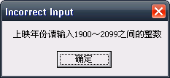

3.点击Start按钮进行转换。完成后会显示“Success”。
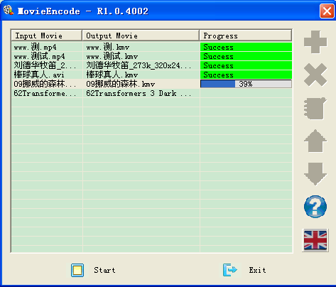
图 2-4 转换中
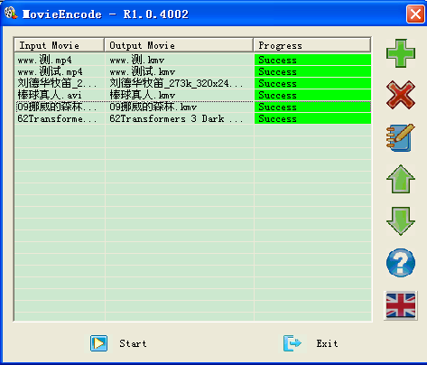
图 2-4 转换结束
注意1：
如果安装程序时将将所有程序安装在系统安装盘目录下。
A.对于win XP/2000系统一定要以管理员的权限登录电脑并运行MovieEncode，否则会出现X264运行错误。
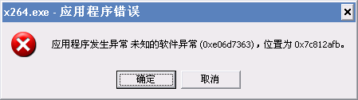
B．对于win7/vistar 系统，请选择MovieEncode快捷方式，右键选择以管理员身份运行。
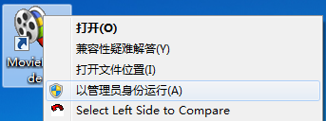
2.如果安装在非系统安装盘下，则不用担心上面的问题。
3.本工具不支持小于320*240的影片片源转换。
注意2：
由于本工具在对影片转换时用到了K_Lite_Codec部分，当前发现该CODEC的视频解码部分与摄像头功能存在不兼容的现象。按照如下设置步骤可以解决该问题：
步骤一：开始菜单中打开ffdshow video decpder 设置窗口并选择Directshow control选项。
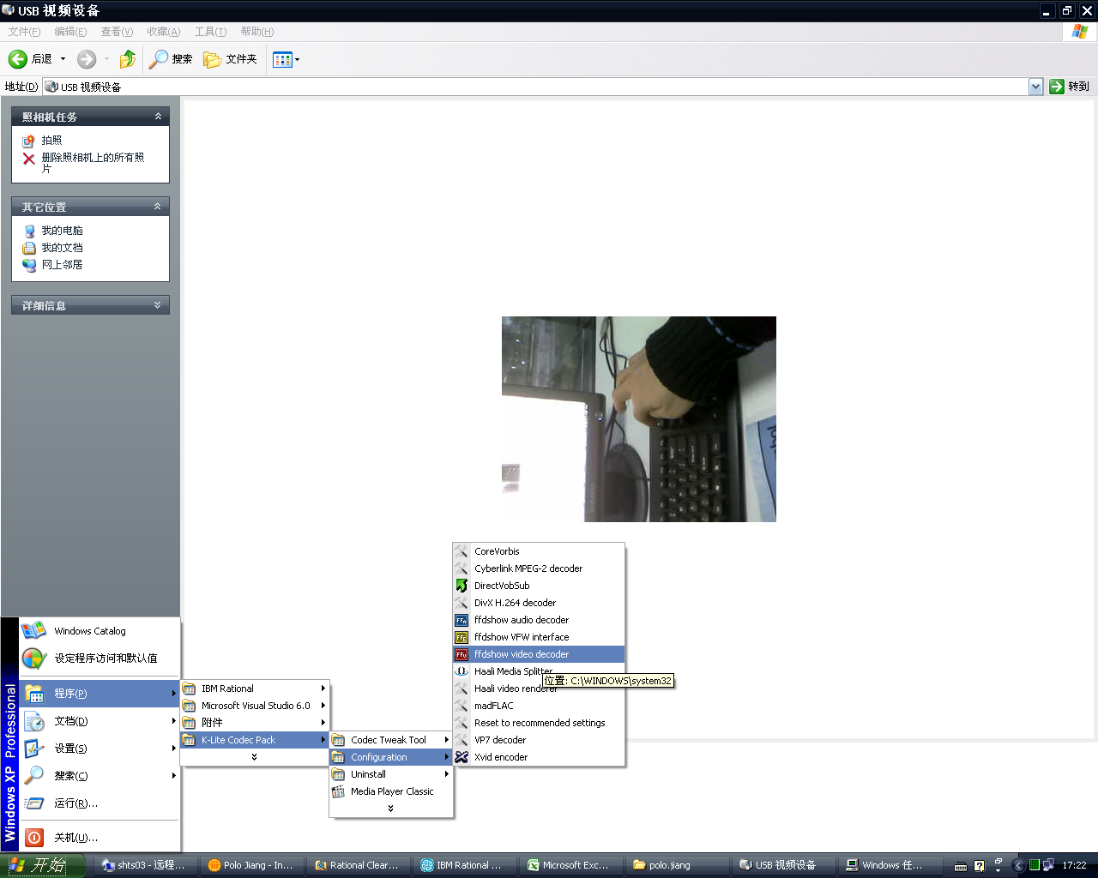
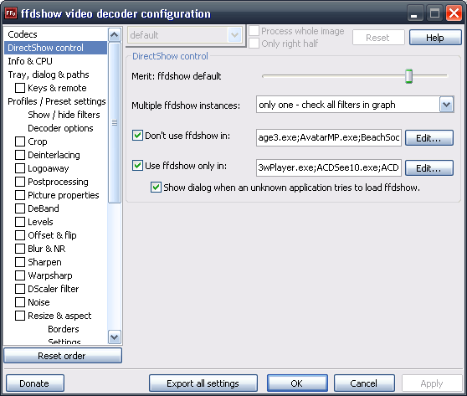
步骤二：点击 “Don’t use ffdshow in”项的EDIT，然后将您使用的视频客户端的软件名称加入其列表。
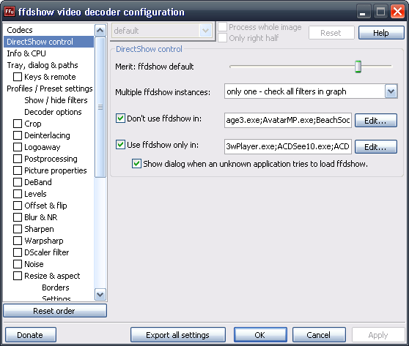
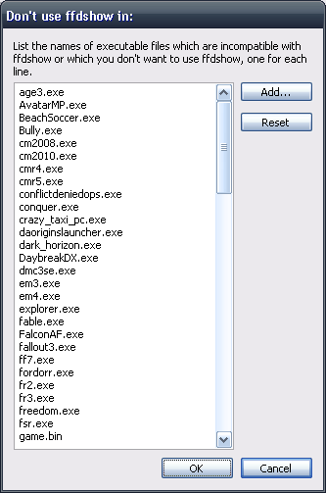
步骤三：保存您的设定后，可以解决您的摄像头不能使用的问题。

Revision History
Version | Date | Owner | Notes
1.0.0 | 2011-09-05 | Polo.jiang | Created
1.0.1 | 2011-09-19 | Polo.jiang | Added install introduction
1.0.2 | 2011-10-10 | Polo.jiang | Added comment
1.0.3 | 2011-10-26 | Polo.jiang | Added comment,
1.0.4 | 2011-11-18 | Polo.jiang | Added watermark,
1.0.5 | 2011-12-01 | Polo.jiang | 增加水印透明度设定及音频AAC设定
1.0.6 | 2011-12-21 | Polo.jiang | 增加支持smv转换
1.0.7 | 2012-01-18 | Polo.jiang | 增加支持hmv转换及与摄像头冲突处理方式说明
1.0.8 | 2012-02-07 | Polo.jiang | UI中移除图像质量选项

